实验五 串行通讯建模

【实验目的】
1、了解MATLAB软件环境和Simulink建模过程，掌握Simulink图形化编程方法。
2、了解Simulink通信模块库，设计简单串行数据通信程序模型。

【实验性质】
验证性实验。

【实验要求】
安装MATLAB 运行环境。

【实验内容】
1、学习Simulink图形化编程方法，对串行数据通信进行简单建模。

【实验步骤】
1、软件环境安装
（1）安装MATLAB软件环境（略）
（2）安装虚拟串口软件（virtualserial_7.2）

当计算机上没有实际串口设备时，可以使用虚拟串口，此时需安装虚拟串口软件。
虚拟串口软件安装完成后，打开程序界面，添加新的虚拟串口，在电脑设备管理器界面将能看到新增串口。
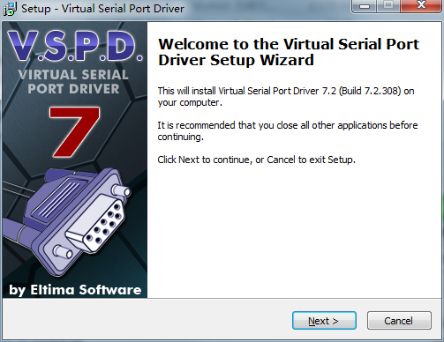
图5-1 安装虚拟串口

在Windows设备管理器界面中选择串口设备，观察其设备属性或端口设置，并截图（贴在下表中）。打开串口调试工具，设置串口参数，并截图（贴在下表中）。
Windows设备管理器中串口属性 | 串口调试工具中参数设置

2、Simulink建模
打开MATLAB，在命令行键入Simulink或点击Simulink图标，进入Simulink界面。打开模块库界面，可以查看工业控制工具箱中的串行通信模块：
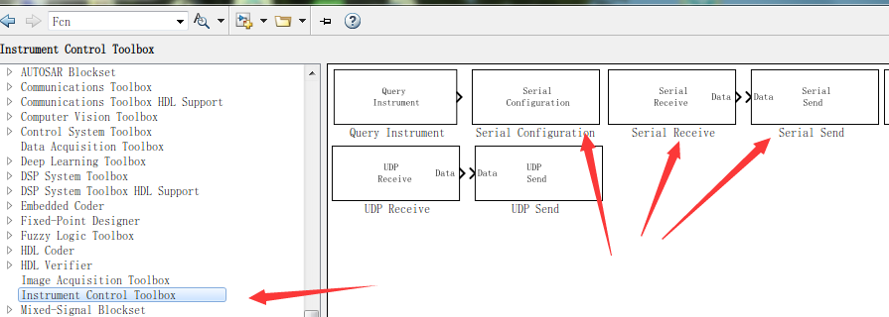
图5-2 串行通信模块
（1）发送数据
在模型中添加模块，建立简单的模型。

查看Simulink模型中的串口配置模块的属性信息及端口配置信息，截图：
端口配置信息 | 串口配置模块属性信息

运行并截取完整的模型图：
串口通讯模型：

运行结果（发送数据、接收数据）：
发送数据：
接收数据：

【实验总结】

